
bildung-noe.gv.at
+43 2742 280 - 0
Rennbahnstr. 29, 3109 St. Pölten

Jahreswechsel 2025 – 2026
Ruhebezüge für Landeslehrpersonen im Ruhestand sowie Versorgungsbezüge ihrer Hinterbliebenen und Angehörigen
Pensionsanpassung 2026 - Information zur Auszahlung und zum elektronischen Bezugsnachweis

Sehr geehrte Dame! Sehr geehrter Herr!

Aus Anlass der jährlichen Pensionsanpassung übermitteln wir Ihnen als Empfängerin/Empfänger eines Ruhe- oder Versorgungsbezuges eine aktuelle Bezugsaufstellung Ihrer Pension für Jänner 2026 und informieren Sie nachstehend über die Modalitäten der Pensionsanpassung 2026:
Anpassung für Personen mit nur einer Pension
Die Anpassung für das Jahr 2026 ist mit Wirksamkeit ab 1. Jänner 2026 durchzuführen. Die Pensionsbezüge (Ruhe- oder Versorgungsbezüge, angefallen bis Dezember2024) sind folgendermaßen zu erhöhen:
- bis zu einer Pensionshöhe von EUR 2.500, -- um 2,7%;
- ab einer Pensionshöhe von EUR 2.500,01 um den Betrag von EUR 67,50.
Erstmalige Anpassung von Ruhe- und Versorgungsbezügen
Ruhebezüge und Versorgungsbezüge (nach im Dienststand verstorbenen Lehrpersonen) die ab Jänner 2025 angefallen sind und nun erstmals angepasst werden, erhöhen sich um je die Hälfte der oben angeführten Anpassungsmodalitäten.

Anpassung für Personen mit mehreren Pensionen
Bei Ansprüchen auf mehrere Pensionsleistungen (z.B. Eigen- und Hinterbliebenenanspruch) ist ein Gesamtpensionseinkommen zu bilden; beträgt dieses mehr als EUR 2.500, -- so ist der oben angeführte Erhöhungsbetrag von EUR 67,50 auf die einzelnen Pensionen verhältnis-mäßig aufzuteilen.
Bei der Anpassung für Personen mit mehreren Pensionen kann es aufgrund der jeweiligen Datenmeldungen anderer auszahlender Stellen einerseits zur späteren Durchführung der Pensionsanpassung (voraussichtlich ein bis zwei Monate später mit entsprechender Nachzahlung) und andererseits zur Rückrechnung bei bereits mit Jänner 2026 vorläufig angepassten Pensionen kommen.

Monatsbezugsinformation Jänner 2026
Die Höhe Ihrer angepassten Pension ab Jänner 2026 entnehmen Sie bitte der beiliegenden Monatsbezugsinformation. Sollten Sie mehrere Pensionen beziehen, kann es wie bereits zuvor ausgeführt noch zu Änderungen der Anpassung Ihres Ruhe- oder Versorgungsbezuges kommen.
Auszahlungsinformationen
Die jeweils aktuellen Informationen zu den Pensionsanpassungen sowie das Abkürzungs-verzeichnis für die Überweisungsinformationen auf Ihrem Kontoauszug finden Sie weiterhin auf unserer Homepage www.bildung-noe.gv.at im Informationsbereich Pensions-angelegenheiten.
Weiters steht parallel zum einmal jährlichen Postversand der Bezugsinformation im Jänner eines Jahres der elektronische Abruf und Ausdruck der weiteren monatlichen Pensions-bezugszetteln wie folgt beschrieben zur Verfügung:
Dazu ist ein Zugang zum Portal https://www.service.gv.at freigeschaltet. Der Zugang bzw. Einstieg ¹⁾ zu diesem „Pensions Self-Service (PSS)“ erfolgt mittels ID Austria. Wenn Sie also den monatlichen Pensionsbezugsnachweis oder auch den Jahreslohnzettel über das Internet abrufen wollen, erfolgt der Einstieg bei obgenanntem Link bzw. wie unten beschrieben. Eine detaillierte Anleitung hierzu finden Sie ebenfalls auf unserer Homepage.
Bitte nutzen Sie dieses angebotene Service.
Mit freundlichen Grüßen
Bildungsdirektion für NÖ

¹⁾ Darstellung zum Einstieg in das „Pensions Self-Service (PSS)“ https://www.service.gv.at

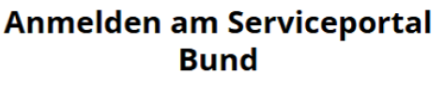
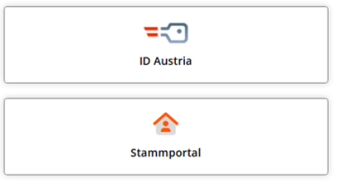

-Seite 2-

Pensionsanweisung: Zahlungsinformationen am Kontoauszug – Kurzbezeichnungen:
PE Bruttobezug: Ruhe- oder Versorgungsbezug, Kinderzuschüsse, Zulagen und Sonder-zahlungen im aktuellen Monat
LST Abzug der Lohnsteuer (laufende und fixe Lohnsteuer)
KV Abzug Krankenversicherungsbeitrag
PSB Abzug Pensionssicherungsbeitrag
STB Lohnsteuerbemessungsgrundlage im aktuellen Monat ohne Sonderzahlung
KVB Beitragsgrundlage der Krankenversicherung im aktuellen Monat ohne Sonderzahlung
MV Mitversteuerungsbetrag (aufgrund einer gemeinsamen Versteuerung eines weiteren Bezuges im aktuellen Monat samt allfälliger Sonderzahlung)
RR Rückrechnungen und Aufrollungen aus Vormonaten, Summe an Nachzahlungen oder Forderungen
SO Sonstige Leistungen und Abzüge (Exekutionen, Naturalwohnungsmieten, Gewerkschaftsbeitrag, Heimverpflegskosten, Geldaushilfe, Prämienzahlungen, Rateneinbehalte, etc.)
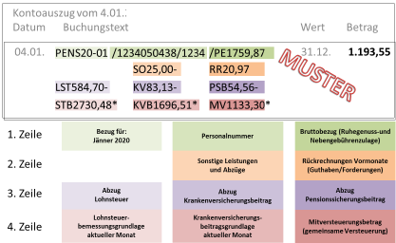
-Seite 3-

